

UNIVERSITÀ DEGLI STUDI DI BARI ALDO MORO

Dipartimento di Informatica

Corso di laurea “Informatica e Tecnologie per la Produzione del software”

## DOCUMENTAZIONE PROGETTO

**Exoplatform/ecms**

Corso di Modelli e metodi per la qualità del software a.a. 2022/2023

Prof.ssa **Maria Teresa Baldassarre**

[g.leone94@studenti.uniba.it](mailto:g.leone94@studenti.uniba.it)

[a.iungo@studenti.uniba.it](mailto:a.iungo@studenti.uniba.it)

[f.lacarbonara3@studenti.uniba.it](mailto:f.lacarbonara3@studenti.uniba.it)

f.lisco7@studenti.uniba.it

Team GAFF

* **Gabriele Leone 736749**
* **Antonio Iungo 735394**
* **Fabio Lacarbonara 737518**
* **Francesco Lisco 735640**

Sommario

DOCUMENTAZIONE PROGETTO 1

Introduzione del progetto 4

Analisi 1 5

Action Plan 1 6

Analisi 2 7

Action Plan 2 8

Analisi 3 9

Action Plan 3 10

Analisi 4 11

Action Plan 4 12

Analisi 5 13

Action Plan 5 14

Analisi 6 15

Action Plan 6 16

Analisi 7 17

Action Plan 7 18

Analisi 8 19

Action Plan 8 20

Analisi 9 21

Action Plan 9 22

Analisi 10 23

Action Plan 10 24

Analisi 11 25

Action Plan 11 26

Analisi 12 27

Action Plan 12 28

Analisi 13 29

Action Plan 13 30

Analisi 14 31

Action Plan 14 32

AnalisiPreFortify 33

Analisi Fortify PreSonarcloud 34

Analisi Fortify PostSonarcloud 35

Action Plan 1 Fortify 36

Analisi 2 Fortify 37

Action Plan 2 Fortify 38

Analisi 3 Fortify 39

Action Plan 3 Fortify 40

Analisi PostFortify 41

Comparazione tra Sicurezza iniziale e Sicurezza Finale 42

Analisi Finale 46

Comparazione tra Qualità iniziale e Qualità finale 47

Time Management 49

Rapporto Rejected-Closed 50

Ritardi 51

Gantt generato (piano di progetto) 52

Export Test Cases Maven 54

Conclusione 56

## Introduzione del progetto

ECMS è l'insieme delle strategie, metodi e tools usati al fine di catturare, gestire, immagazzinare, preservare e consegnare contenuti e documenti, relativi ai processi organizzativi con lo scopo di migliorare la produttività e l'efficienza.

I tools e le strategie eXo permettono in particolare la gestione delle informazioni non strutturate, a condizione che l'informazione esista.

Il Portlet eXo fornisce una soluzione portatile che può aiutare a raggiungere questi processi facilmente ed è attentamente realizzato così che si possa influenzare il contenuto d'impresa, lungo tutti i formati per essere più competitivi. È previsto anche un ambiente per gli impiegati in modo da far condividere contenuti digitali e collaborare, in modo tale da consegnare una soluzione comprensibile, unificata e con ricche funzionalità.

Il contenuto eXo si sviluppa in tre parti:

* DMS (Document Management System): usato per immagazzinare, gestire e tracciare documenti e immagini. DMS permette la modifica e la gestione in maniera semplice e conveniente attraverso l’utilizzo di versioni, proprietà, ecc.
* WCM (Web Content Management): aiuta nel mantenimento, controllo, cambiamento e assemblaggio del contenuto su una pagina web.
* Aiuta anche il webmaster che gestisce tutte le task necessarie per avviare il sito web, incluso lo sviluppo, il deployment, il design, la pubblicazione di contenuti e il monitoraggio.

## Analisi 1

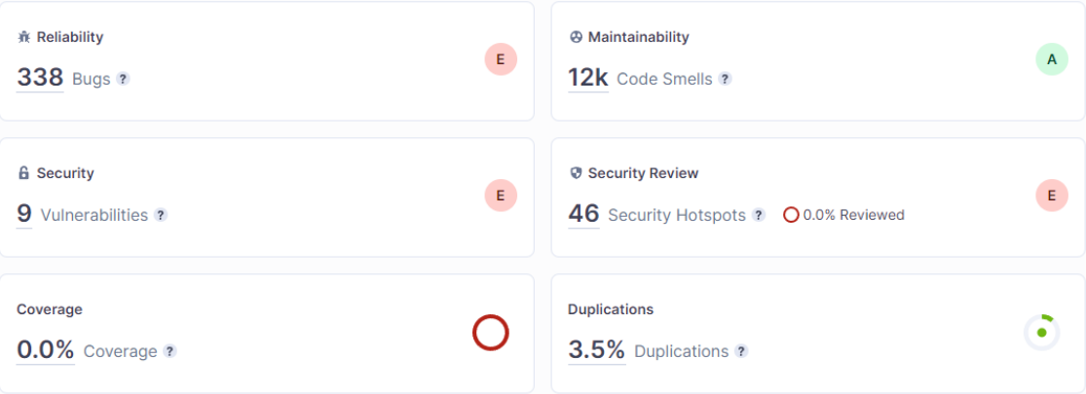In Seguito al rinvenimento del progetto, abbiamo eseguito l’analisi della qualità mediante l’utilizzo del software ‘SonarCloud’, ottenendo i seguenti valori iniziali:

La dashboard di Sonarcloud presenta un esiguo numero di Vulnerabilità di sicurezza e Security Hotspots, che andranno poi in futuro a sommarsi ai problemi di sicurezza individuati dal software ‘Fortify’.

Nella categoria Affidabilità, sono presenti 338 Bugs che sono numericamente inferiori ai Code Smells, ma presentano una criticità maggiore e di conseguenza necessitano di una maggiore attenzione.

Infine, nella categoria Manutenibilità, sono presenti più di 12k Code Smells, i quali costituiscono la maggioranza del debito tecnico presente nel progetto.

Abbiamo ricevuto dei valori target definiti, che rappresentano l’obiettivo da raggiungere, ovvero:

* Bugs: A (0)
* Vulnerabilities: A (0)
* Security Hotspot: A (0)
* Technical Debt: 95 days.

Evidenziando i seguenti aspetti e tenuto conto delle informazioni in nostro possesso, abbiamo effettuato una riunione, in seguito alla quale abbiamo definito il primo piano d’azione.

## Action Plan 1

Il primo Action Plan concerne le 9 vulnerabilità nell’ambito della sicurezza, le quali presentano tutte la categoria ‘Blocker’, motivo per cui, insieme all’esiguo numero, ci ha fatto propendere per la loro risoluzione come prime Issues.

In seguito, riportiamo la categoria delle issues del suddetto Action Plan:



L’ordine di risoluzione delle 9 issues è avvenuto in modo casuale, poiché facenti parte tutte della stessa categoria, suddividendole in parti uguali (essendo dispari, un membro ne ha svolta una in più), assegnandole poi su Redmine e risolvendole di conseguenza.

Per risolvere queste issues, abbiamo deciso di applicare le soluzioni fornite da SonarCloud e da altre fonti (quali StackOverflow e la documentazione di Oracle), le quali consigliavano l’utilizzo del seguente metodo da applicare agli oggetti di tipo “Factory”:

***factory.setFeature("http://apache.org/xml/features/disallow-doctype-decl", true).***

Inoltre, abbiamo dovuto aggiungere delle dipendenze, all'interno del file "pom.xml" (per consentire la visualizzazione della variabile 'XML CONSTANT'), altrimenti non visibile da parte di Maven.

# Analisi 2

Al termine dell’ActionPlan1, l’analisi di qualità denota come il nostro obiettivo è stato raggiunto, in quanto le vulnerabilità hanno raggiunto quota 0, lasciando invariate le altre categorie e il debito tecnico.

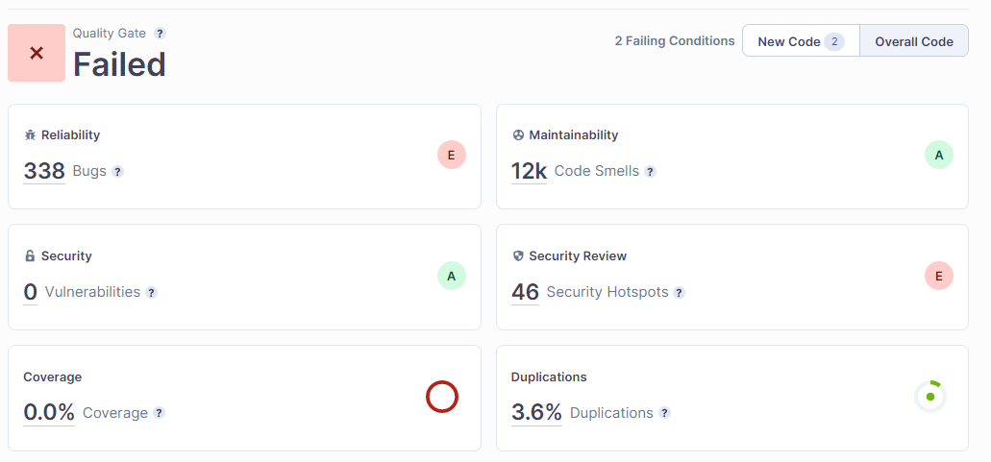

# Action Plan 2

Il secondo Action Plan riguarda i 46 Security Hotspots, scelti poiché inerenti allo stesso ambito del precedente ActionPlan (**Sicurezza**) e inoltre poiché numericamente inferiori rispetto ai Bugs e Code Smells.

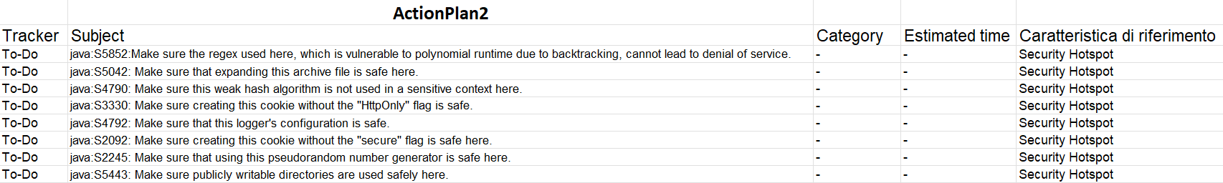 In seguito, riportiamo le categorie delle issues del suddetto Action Plan:

Si noti che SonarCloud per quanto concerne i Security Hotspots, a differenza delle altre issues, non presenta né tempo stimato né la categoria di criticità (Blocker, Critical, High, Medium, Minor).

L’ordine di risoluzione delle 46 issues è avvenuto suddividendole in maniera paritaria tra i componenti del gruppo, facendo sì che tutti quanti risolvessero issues della stessa complessità percepita, assegnandole in base ai giorni disponibili di ogni membro del gruppo.

Per risolvere queste issues, abbiamo deciso di applicare le soluzioni fornite da SonarCloud e da altre fonti (quali StackOverflow).

Per quanto riguarda la issue **#314493, java:S3330: Make sure creating this cookie without the "HttpOnly" flag is safe;** considerato che essa fa parte dei Security Hotspots, di conseguenza la criticità non è assicurata, l'effort necessario per il refactoring dell'intero modulo contenente questa issue è troppo elevato per la soluzione di quest’ultima, pertanto abbiamo deciso di rejectare la suddetta.

# Analisi 3

Al termine dell’ActionPlan2, l’analisi di qualità denota come il nostro obiettivo è stato raggiunto, in quanto i Security Hotspots sono stati ridotti a 0, inoltre abbiamo risolto in maniera indiretta circa 10 Code Smells, lasciando invariato il debito tecnico.

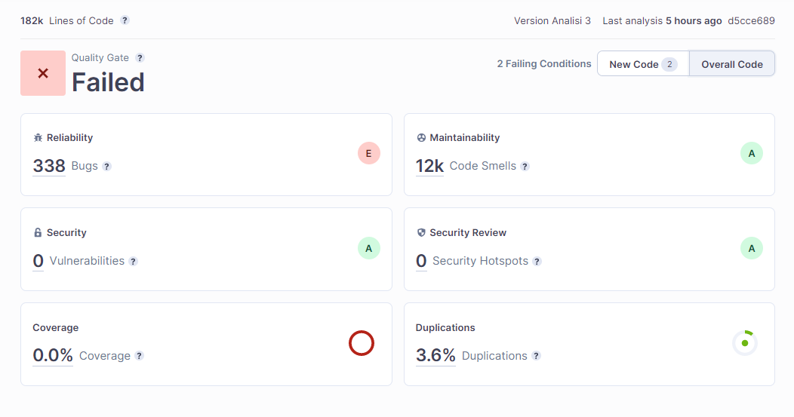

# Action Plan 3

Il terzo Action Plan riguarda i primi 172 Bugs, scelti poiché uno degli obiettivi prefissati era quello di ridurli a 0 e decidendo di dargli precedenza rispetto ai Code Smells siccome meno numerosi e generalmente più gravi. Abbiamo deciso di dividerli in due Action Plan diversi, per avere una maggiore certezza di risoluzione nel tempo prestabilito e per svolgere tutte le issues di categoria simile nello stesso Action Plan (dove possibile).

In seguito, riportiamo le categorie delle issues del suddetto Action Plan:

L’ordine di risoluzione delle 172 issues è avvenuto suddividendole in maniera paritaria tra i componenti del gruppo, facendo sì che tutti quanti risolvessero issues della stessa complessità, assegnandole in base ai giorni disponibili di ogni membro del gruppo.

Per risolvere queste issues, abbiamo deciso di applicare le soluzioni fornite da SonarCloud e da altre fonti (quali StackOverflow).

Per quanto riguarda la issue **#345487, java:S5998: "Refactor this repetition that can lead to a stack overflow for large inputs.";** consideratala complessità effettiva della suddetta, essa richiederebbe un refactoring totale del modulo. L'effort necessario per il refactoring dell'intero modulo contenente questa issue è troppo elevato per la soluzione di quest’ultima, pertanto abbiamo deciso di rejectarla.

# Analisi 4

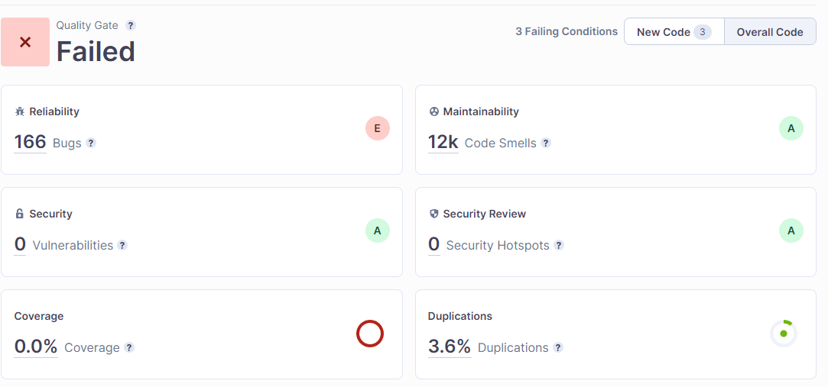Al termine dell’ActionPlan3 l’analisi di qualità denota come il numero dei Bugs sia diminuito a 166 così come preventivato da quest’ultimo. Il numero dei Code Smells è diminuito in maniera indiretta di circa 20 unità, riducendo di un giorno il debito tecnico fino a 198 giorni.

# Action Plan 4

Nell’ActionPlan4 abbiamo risolto la restante parte dei Bugs presenti nel progetto, andando a raggiungere il target assegnato inizialmente per quanto riguarda questa categoria.

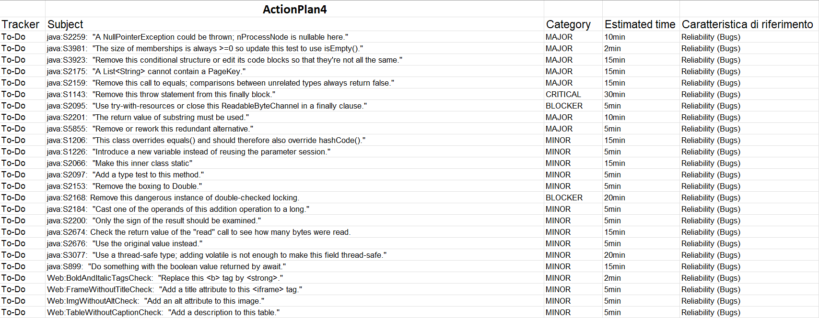In seguito, riportiamo le categorie delle issues del suddetto Action Plan:

L’ordine di risoluzione delle 166 issues è avvenuto suddividendole in maniera paritaria tra i componenti del gruppo, facendo sì che tutti quanti risolvessero issues della stessa complessità, assegnandole in base ai giorni disponibili di ogni membro del gruppo.

Per risolvere queste issues, abbiamo deciso di applicare le soluzioni fornite da SonarCloud e da altre fonti (quali StackOverflow).

# Analisi 5

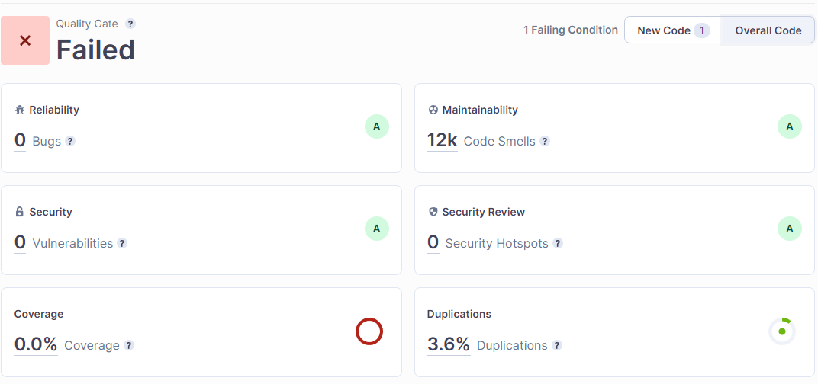Con l’avvento dell’Analisi 5 si può notare come il numero dei Bugs sia giunto a 0, rispettando la progettazione prevista. Tuttavia, sono stati generati in maniera involontaria 22 Code Smells e aumentando di conseguenza nuovamente il debito tecnico fino a 199d.

# Action Plan 5

Nell’ActionPlan5, in seguito al raggiungimento del target per quanto riguarda le altre categorie (Vulnerabilities, Security Hotspots e Bugs), ci siamo resi conto che il debito tecnico del nostro progetto era ben lontano dall’obiettivo fissatoci, ovvero il raggiungimento dei 95 giorni di debito; quindi abbiamo selezionato i Code Smells in base al loro tempo stimato e in base alla loro quantità, in particolar modo abbiamo scelto le issues numericamente minori, in maniera tale da raggiungere il target il prima possibile.

In seguito, riportiamo le categorie delle issues del suddetto Action Plan:

L’ordine di risoluzione delle issues è avvenuto suddividendole in maniera paritaria tra i componenti del gruppo, facendo sì che tutti quanti risolvessero issues della stessa complessità, assegnandole in base ai giorni disponibili di ogni membro del gruppo.

Per risolvere queste issues, abbiamo deciso di applicare le soluzioni fornite da SonarCloud le quali sono risultate piuttosto chiare.

# Analisi 6

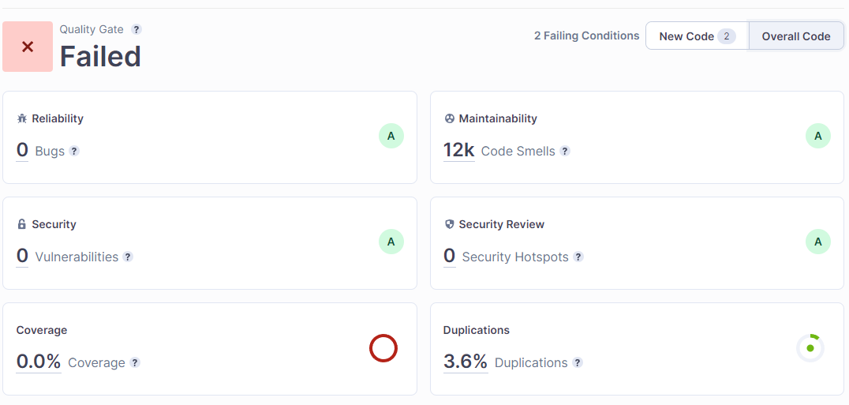Con l’inizio dell’Analisi 6 si può notare come il numero dei Code Smells sia giunto a 11694, andando a ridurre di 22 giorni il debito tecnico, fino a 177d.

# Action Plan 6

Nell’ActionPlan6, nella risoluzione dei Code Smells, avendo già risolto le issues numericamente minori, abbiamo iniziato a selezionare quelle maggiori. Come, ad esempio, java:S112 e java:1161. Da questo Action Plan in poi abbiamo progettato di risolvere 500 issues nel giorno stabilito al fine di non ritardare la data di consegna prestabilita del 13 gennaio.

 In seguito, riportiamo le categorie delle issues del suddetto Action Plan:

L’ordine di risoluzione delle issues è avvenuto suddividendole in maniera paritaria tra i componenti del gruppo, facendo sì che tutti quanti risolvessero issues della stessa complessità, assegnandole per tutti i membri del gruppo il giorno 19 dicembre.

Per risolvere queste issues, abbiamo deciso di applicare le soluzioni fornite da SonarCloud.

# Analisi 7

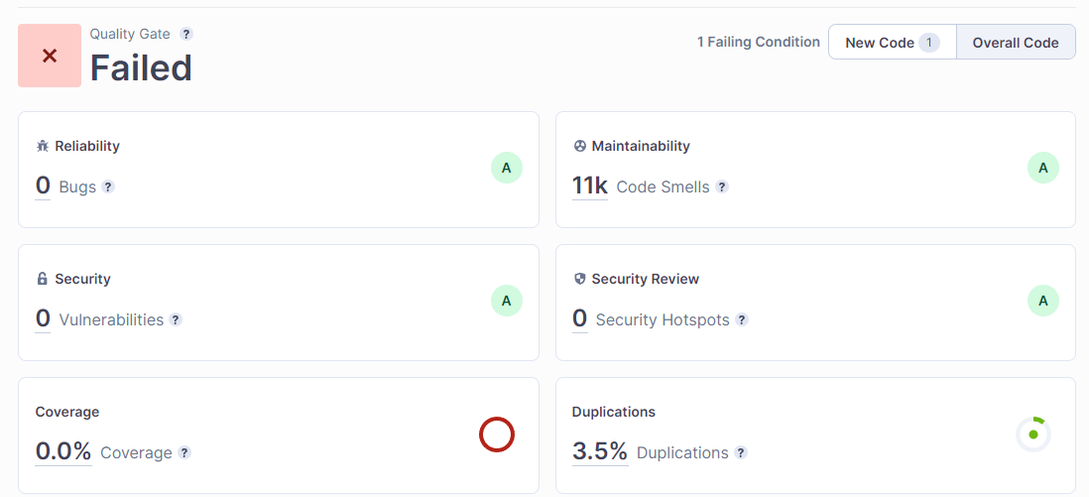L’Analisi 7 ci permette di constatare come il numero dei Code Smells abbia raggiunto quota 11149, andando a ridurre di 12 giorni il debito tecnico fino a 165d.

# Action Plan 7

Nell’ActionPlan7, abbiamo continuato a risolvere Code Smells, come java:S125 e assegnandoci un tipo di issue diversa, ovvero: java:S1186, mantenendo la progettazione simile al precedente Action Plan.

In seguito, riportiamo le categorie delle issues del suddetto Action Plan:

L’ordine di risoluzione delle issues è avvenuto suddividendole in maniera paritaria tra i componenti del gruppo, facendo sì che tutti quanti risolvessero issues della stessa complessità, assegnandole per tutti i membri del gruppo il giorno 20 dicembre.

Per risolvere queste issues, abbiamo deciso di applicare le soluzioni fornite da SonarCloud, le quali erano sufficienti, per la loro complessità.

# Analisi 8

Con l’inizio dell’Analisi 8 si può notare come il numero dei Code Smells sia giunto a 10909, riducendo di sole 240 issues (ne erano previste 500) il numero di Code Smells; poiché nella risoluzione di quest’ultime sono stati generati nuovi Code Smells, di conseguenza andando ad alterare il numero prestabilito. Nonostante ciò, il debito tecnico è stato ridotto di 4 giorni fino ad arrivare a 161d, mostrando come le issues generate fossero di gravità inferiore rispetto a quelle risolte.

# Action Plan 8

Nell’ActionPlan8, abbiamo mantenuto lo stesso schema degli ultimi due Action Plan, poiché risolvendo sempre i Code Smells, come java:S125, java:S1186, java:S1161 e java:S112; e assegnandoci anche tre tipi di issues diverse, ovvero: java:S2386, java:S1124 e java:S1104.

In seguito, riportiamo le categorie delle issues del suddetto Action Plan:

L’ordine di risoluzione delle issues è avvenuto suddividendole in maniera paritaria tra i componenti del gruppo, facendo sì che tutti quanti risolvessero issues della stessa complessità, assegnandole per tutti i membri del gruppo il giorno 21 dicembre.

Per risolvere queste issues, abbiamo deciso di applicare le soluzioni fornite da SonarCloud.

# Analisi 9

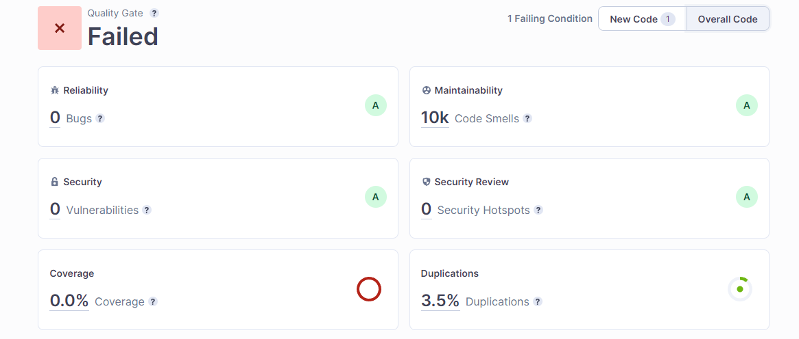Mediante l’Analisi 9 si può constatare una variazione nel numero di Code Smells pari a 542 unità, raggiungendo i 10367 Code Smells, riducendo di conseguenza il debito tecnico di 6 giorni raggiungendo quota 155d.

# Action Plan 9

Nell’ActionPlan9, abbiamo mantenuto lo stesso schema degli ultimi Action Plan riguardanti i Code Smells, risolvendoli come java:S1124, java:S2386, java:S1161 e java:S112; e assegnandoci un tipo di issue diversa, cioè la java:S135.

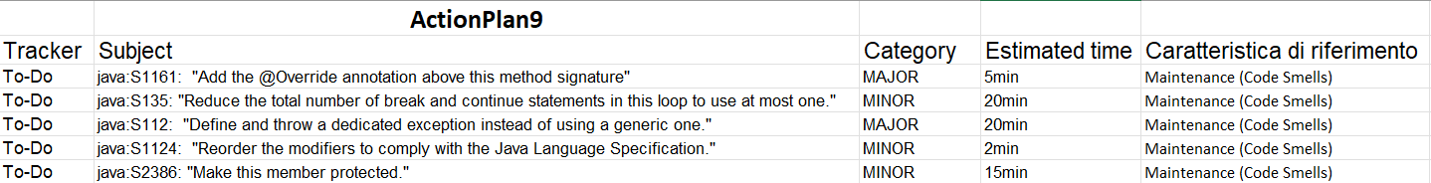In seguito, riportiamo le categorie delle issues del suddetto Action Plan:

L’ordine di risoluzione delle issues è avvenuto suddividendole in maniera paritaria tra i componenti del gruppo, facendo sì che tutti quanti risolvessero issues della stessa complessità, assegnandole per tutti i membri del gruppo il giorno 22 dicembre.

Per risolvere queste issues, abbiamo deciso di applicare le soluzioni fornite da SonarCloud.

Per quanto riguarda le issues: **#421863, #421862**, **#421878,** **#421838, java:S112: "Define and throw a dedicated exception instead of using a generic one.";** come riportato nel diary, esse sono risultate impossibili da risolvere, perchè per definire un'eccezione specifica sarebbe necessario modificare il file di una libreria, la quale non è accessibile in scrittura poichè non presente nel repository, bensì importata, pertanto abbiamo deciso di rejectare le suddette issues.

# Analisi 10

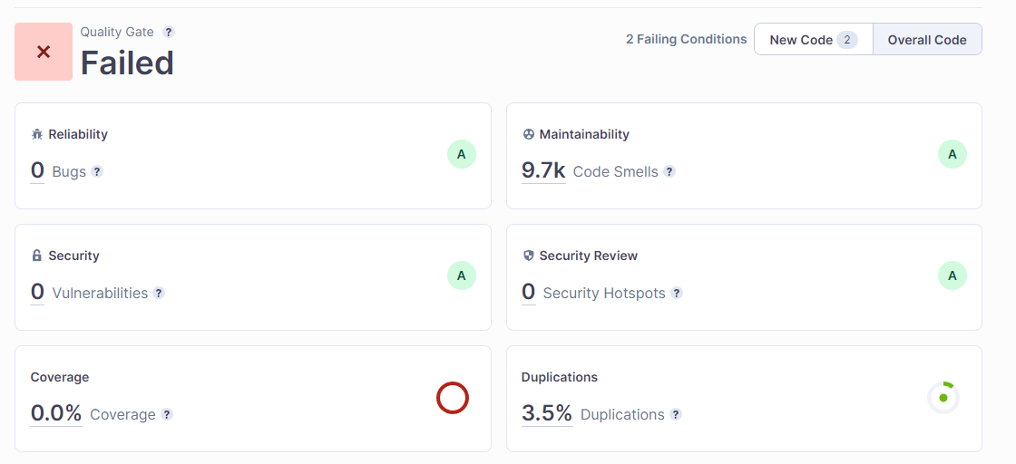Mediante l’Analisi 10 si può constatare una variazione ulteriore nel numero di Code Smells pari a 656 unità, raggiungendo i 9711 Code Smells, riducendo di conseguenza il debito tecnico di 8 giorni raggiungendo quota 147d.

# Action Plan 10

Nell’ActionPlan10, abbiamo mantenuto lo stesso schema degli ultimi Action Plan riguardanti i Code Smells, risolvendo issues già svolte precedentemente come java:S1124 e java:S112; e assegnandoci un tipo di issue diversa, cioè la java:S1192.

In seguito, riportiamo le categorie delle issues del suddetto Action Plan:

L’ordine di risoluzione delle issues è avvenuto suddividendole in maniera paritaria tra i componenti del gruppo, facendo sì che tutti quanti risolvessero issues della stessa complessità, assegnandole per tutti i membri del gruppo il giorno 23 dicembre.

Per risolvere queste issues, abbiamo deciso di applicare le soluzioni fornite da SonarCloud.

Per quanto riguarda le issues: **#425333, #425334**, **#425335,** **#425354, #425355. #425356, java:S112: "Define and throw a dedicated exception instead of using a generic one.",** abbiamo deciso di rejectarle per lo stesso motive delle issues dell’Action Plan precedente , ritenendo inutile ripetere le stesse motivazioni, per maggiori informazioni è possibile consultare il Diary.

# Analisi 11

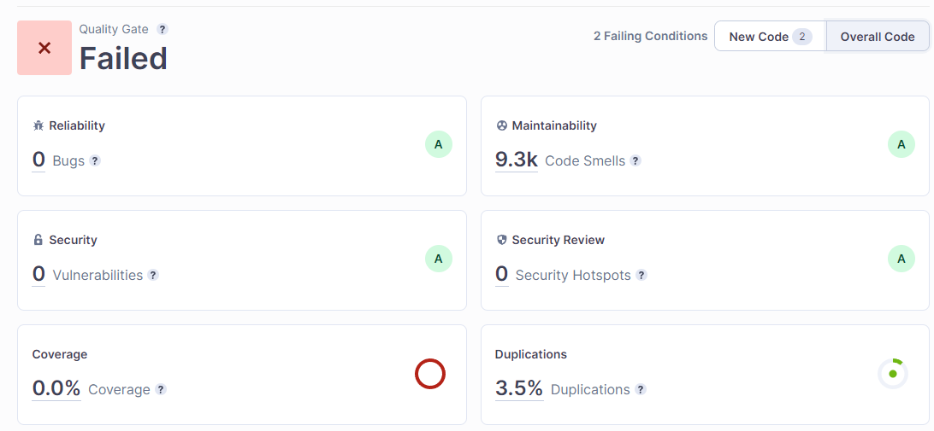Con l’Analisi 11 possiamo osservare l’ulteriore variazione del numero di Code Smells di 411 unità raggiungendo i 9300 Code Smells; ciò significa che nello scorso ActionPlan sono stati aggiunti nuovi CodeSmells. Il debito tecnico è comunque sceso di 5 giorni, raggiungendo i 142d.

# Action Plan 11

Nell’ActionPlan11, abbiamo mantenuto lo stesso schema degli Action Plan precedenti, risolvendo i Code Smells come java:S1124, java:S112, java:S1192 e java:S1186.

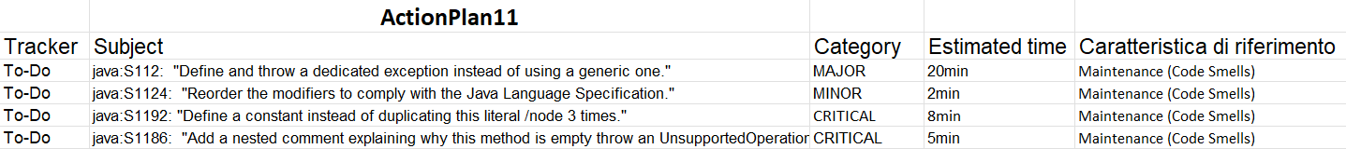In seguito, riportiamo le categorie delle issues del suddetto Action Plan:

L’ordine di risoluzione delle issues è avvenuto suddividendole in maniera paritaria tra i componenti del gruppo, facendo sì che tutti quanti risolvessero issues della stessa complessità, assegnandole per tutti i membri del gruppo il giorno 27 dicembre.

Per risolvere queste issues, abbiamo deciso di applicare le soluzioni fornite da SonarCloud.

Per quanto riguarda la issue: **#429623, java:S112: "Define and throw a dedicated exception instead of using a generic one.",** abbiamo deciso di rejectarla per lo stesso motive delle issues dell’Action Plan precedente , ritenendo inutile ripetere le stesse motivazioni, per maggiori informazioni è possibile consultare il Diary.

# Analisi 12

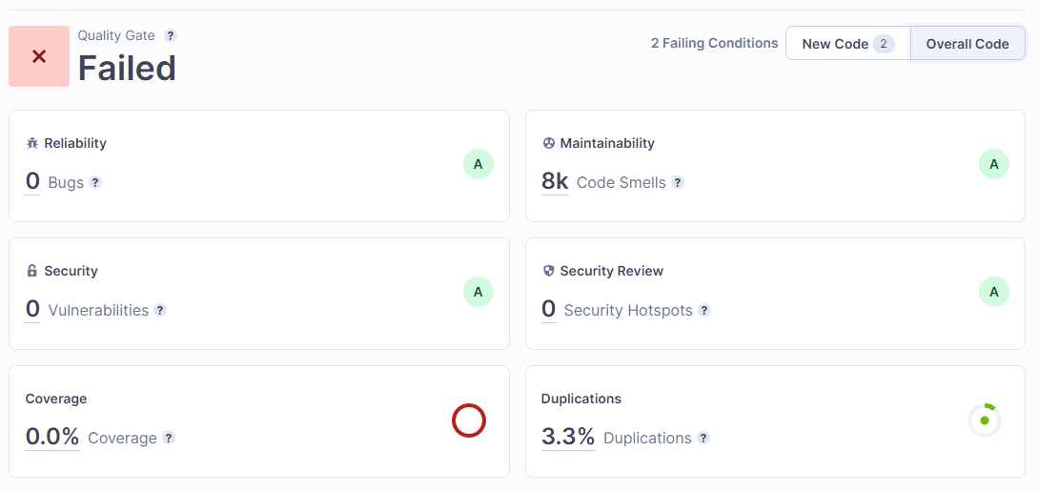Con l’Analisi 12 si può denotare una variazione nel numero di Code Smells pari a 518 unità e raggiungendo quota 8782, riducendo di conseguenza il debito tecnico di 12 giorni e raggiungendo quota 130d.

# Action Plan 12

Nell’ActionPlan12, abbiamo mantenuto lo stesso schema degli Action Plan precedenti, risolvendo i Code Smells come java:S1124, java:S112, java:S1192.

In seguito, riportiamo le categorie delle issues del suddetto Action Plan:

L’ordine di risoluzione delle issues è avvenuto suddividendole in maniera paritaria tra 3 componenti del gruppo, poiché il quarto era impossibilitato per cause di forza maggiore. Tutti quanti hanno risolto issue della stessa complessità, assegnandole per tutti i membri del gruppo il giorno 28 dicembre

Per risolvere queste issues, abbiamo deciso di applicare le soluzioni fornite da SonarCloud.

# Analisi 13

L’Analisi 13 ha portato un’ulteriore variazione del numero di Code Smells pari a 313, fino a raggiungere gli 8469; ciò significa che nello scorso ActionPlan sono stati aggiunti nuovi Code Smells. Il debito tecnico è stato ridotto di 7 giorni sino a quota 123d.

# Action Plan 13

Nell’ActionPlan13, abbiamo mantenuto lo stesso schema degli Action Plan precedenti, risolvendo i Code Smells come java:S1124, java:S112, java:S1192.

In seguito, riportiamo le categorie delle issues del suddetto Action Plan:

L’ordine di risoluzione delle issues è avvenuto suddividendole in maniera paritaria tra i componenti del gruppo, facendo sì che tutti quanti risolvessero issues della stessa complessità, assegnandole per tutti i membri del gruppo il giorno 29 dicembre

Per risolvere queste issues, abbiamo deciso di applicare le soluzioni fornite da SonarCloud.

Per quanto riguarda le issues: **#438711, #438712, #438716, #438820, #438722, #438733, #438741, #438746, #438760, #438761, #438762, #438763, #438776, #438791, #438820, #438833, java:S112: "Define and throw a dedicated exception instead of using a generic one.",** abbiamo deciso di rejectarle per lo stesso motive delle issues dell’Action Plan precedente , ritenendo inutile ripetere le stesse motivazioni, per maggiori informazioni è possibile consultare il Diary.

# Analisi 14

L’Analisi 14 ha ridotto il numero di Code Smells di 460 unità, fino a raggiungere 8009 Code Smells. Il debito tecnico è stato ridotto di 14 giorni, raggiungendo quota 109d.

# Action Plan 14

Nell’ActionPlan14, abbiamo mantenuto lo stesso schema degli Action Plan precedenti, risolvendo i Code Smells come java:S112, java:S1192; e assegnandoci un tipo di issue diversa, cioè la java:S1130.

In seguito, riportiamo le categorie delle issues del suddetto Action Plan:

L’ordine di risoluzione delle issues è avvenuto suddividendole in maniera paritaria tra i componenti del gruppo, facendo sì che tutti quanti risolvessero issues della stessa complessità, assegnandole per tutti i membri del gruppo, il giorno 30 dicembre.

Per risolvere queste issues, abbiamo deciso di applicare le soluzioni fornite da SonarCloud.

Per quanto riguarda le issues: **#441544, #441545, java:S112: "Define and throw a dedicated exception instead of using a generic one.",** abbiamo deciso di rejectarle per lo stesso motive delle issues dell’Action Plan precedente , ritenendo inutile ripetere le stesse motivazioni, per maggiori informazioni è possibile consultare il Diary.

# AnalisiPreFortify

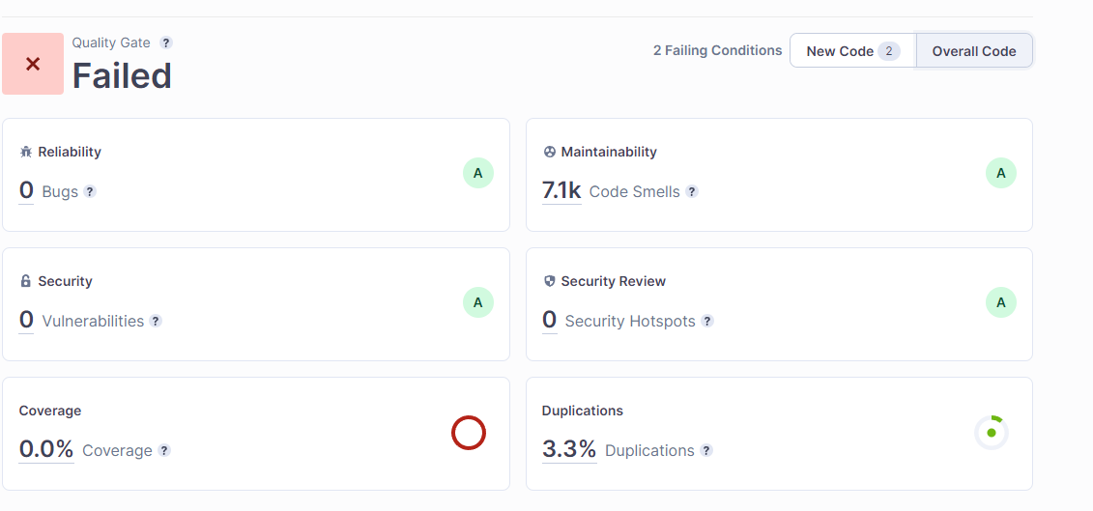  
Nell’Ultima Analisi prima di Fortify, si può notare come l’obiettivo prefissato sia stato raggiunto nel momento in cui il debito tecnico è sceso di 14 giorni raggiungendo i 95d come da target prefissato, portando i Code smells fino alle 7078 unità (riducendo di 931 quest’ultimi, poiché le issue java:S1130 erano strettamente collegate tra loro e la soluzione di una sola riga portava al compimento di più issues dello stesso tipo).

# Analisi Fortify PreSonarcloud

In seguito al rinvenimento del progetto abbiamo eseguito l’analisi mediante l’utilizzo del tool Fortify, ottenendo i seguenti valori:

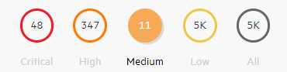

Abbiamo ricevuto dei valori target definiti, che rappresentano l’obiettivo da raggiungere, ovvero:

* Critical: 0
* High: 195
* Medium: 11
* Low: 4742

# Analisi Fortify PostSonarcloud

Una volta raggiunto il target definito in fase di progettazione per quanto riguarda SonarCloud, abbiamo effettuato un’analisi di Fortify per capire se la situazione di quest’ultimo fosse rimasta invariata o meno; ottenendo i seguenti valori:

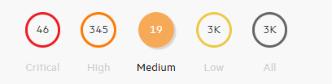

Come si evince dalla Dashboard, le categorie dei Critical e degli High sono scese di due unità, la categoria dei Medium è aumentata di 8 unità, infine la categoria dei Low è stata ridotta di circa 2000, raggiungendo con ampio margine l’obiettivo pianificato. Le categorie su cui abbiamo posto l’attenzione di conseguenza sono state rispettivamente gli High, i Medium e i Critical.

Evidenziando i seguenti aspetti e tenuto conto delle informazioni in nostro possesso, abbiamo effettuato una riunione, in seguito alla quale abbiamo definito il primo piano d’azione relativo a Fortify.

# Action Plan 1 Fortify

Nel primo Action Plan di Fortify abbiamo deciso di risolvere le issues relative alla categoria High in modo da raggiungere il target di 195 issues. Abbiamo cominciato da quest’ultimi in quanto numericamente maggiori alle altre categorie presenti e generalmente caratterizzate da una gravità elevata.

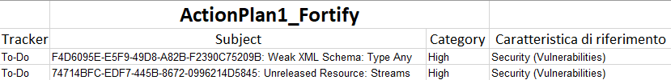In seguito, riportiamo la categoria delle issues del suddetto Action Plan:

L’ordine di risoluzione delle 150 issues è avvenuto suddividendole in maniera paritaria tra i componenti del gruppo, facendo sì che tutti quanti risolvessero issues della stessa complessità, assegnandole per tutti i membri del gruppo, il giorno 8 Gennaio.

Per risolvere queste issues, abbiamo deciso di applicare le soluzioni fornite da Fortify, e da altre fonti (come la documentazione di Oracle).

Per quanto riguarda le issues: **#456366, #456391, #456394, #456427, #456378, #456409, #456462: Unreleased Resource: Streams**; dato che il metodo close, della corrispondente variabile, genera una IOException non è possibile gestirla all'interno dello stesso catch; pertanto abbiamo deciso di rejectarle.

# Analisi 2 Fortify

Con la seconda analisi relativa a Fortify ci si può rendere conto come il numero degli High abbia raggiunto l’obiettivo desiderato (risolvendo indirettamente anche un’altra issue), mantenendo invariate le quantità di issues delle restanti categorie, permettendoci di procedere secondo la programmazione iniziale.

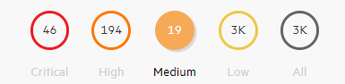

# Action Plan 2 Fortify

Nel secondo Action Plan di Fortify abbiamo deciso di risolvere le issues relative alla categoria Medium in modo da raggiungere il target di 11 unità, scegliendo quest’ultimi per l’esiguo numero e perché apparentemente più semplici delle issues della categoria Critical.

In seguito, riportiamo la categoria delle issues del suddetto Action Plan:

L’ordine di risoluzione delle 8 issues poiché facenti parte tutte della stessa categoria, è avvenuto suddividendole casualmente in parti uguali, assegnandole poi su Redmine e risolvendole di conseguenza nel giorno prestabilito.

Per risolvere queste issues, abbiamo deciso di applicare le soluzioni fornite da Fortify, e da altre fonti (come la documentazione di Oracle).

Per quanto riguarda le issues: **#468888, #468889:** **Cross-Site Scripting: Content Sniffing**; per risolvere questa issue è necessario rendere un oggetto DOM pari a null, che a sua volta genera un nullPointerException. Di conseguenza risolvendo questa issue si riscontra errore nel mvn test

# Analisi 3 Fortify

L’Analisi 3 relativa a Fortify mostra come il numero di Medium sia stato ridotto a 11 raggiungendo il target prestabilito e mantenendo invariate le issues delle restanti categorie, permettendoci di procedere secondo la progettazione stabilita verso l’ultimo Action Plan di Fortify.

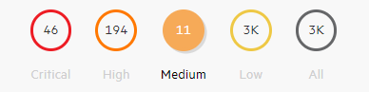

# Action Plan 3 Fortify

Nel terzo e ultimo Action Plan di Fortify abbiamo risolto le 46 issues relative all’ultima categoria rimanente, ovvero i Critical.

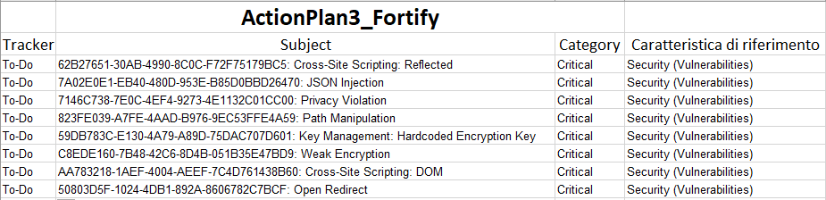In seguito, riportiamo la categoria delle issues del suddetto Action Plan:

L’ordine di risoluzione delle 46 issues, è avvenuto suddividendole in maniera paritaria tra i componenti del gruppo, facendo sì che tutti quanti risolvessero issues della stessa complessità laddove possibile (considerato che la scadenza era vicina e non tutti i membri avevano la stessa disponibilità in giornata), assegnandole per tutti i membri del gruppo, il giorno 10 Gennaio.

Per risolvere queste issues, abbiamo deciso di applicare le soluzioni fornite da Fortify.

Alcune di queste issues, tuttavia, presentavano delle complicazioni essendo esse scritte in linguaggio di programmazione JavaScript, non profondamente conosciuto da noi componenti del gruppo, su cui abbiamo cercato di informarci in modo da risolvere le issues, anche se non sempre raggiungendo il fine desiderato, vista l’imminente deadline.

Per quanto riguarda le issues: **#471954, #471964, #471965, #471966, #471967:** **Cross-Site Scripting: DOM**; seguendo i consigli di fortify, abbiamo provato a inserire una lista di caratteri vietati in input per l'utente. Ma, nonostante ciò, fortify non ha risolto la issues, pertanto abbiamo deciso di rejectarle.

Per quanto riguarda la issue: **#471955, Open Redirect;** abbiamo provato a creare una lista di URL possibili, oppure a limitare l'utente nell'inserimento di quest'ultimi, ma fortify non l'ha ritenuta una soluzione valida; pertanto abbiamo deciso di rejectarla.

# Analisi PostFortify

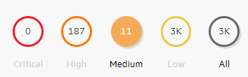  
L’Analisi Post Fortify mostra come il numero dei Critical sia stato ridotto a 0, come da previsione, andando a ridurre in maniera indiretta 7 issues relative alla categoria degli High. Motivo per cui, raggiungendo il target definito in fase di progettazione prefissatoci, risulta concluso il nostro lavoro relativo all’analisi della sicurezza di Fortify.

In seguito, riportiamo la lista degli artefatti di Fortify (Evidenziando l’ultima analisi effettuata).

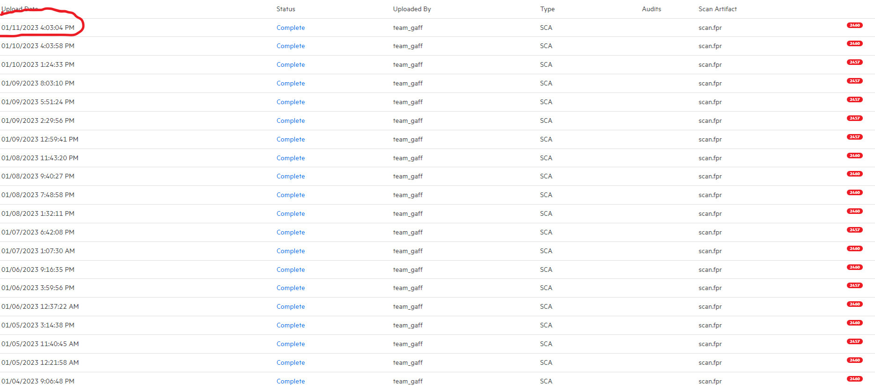

# Comparazione tra Sicurezza iniziale e Sicurezza Finale

Abbiamo riportato due Grafici, realizzati coi dati in nostro possesso, inerenti l’evoluzione della Sicurezza, partendo dalla situazione riguardante l’Analisi effettuata prima di compiere alcuna modifica al progetto fino a giungere all’ultimo ActionPlan. Nel primo grafico, il quale riporta tutte le categorie, è facilmente osservabile come la categoria dei Low sia stata ampiamente ridotta, in maniera indiretta, in seguito all’applicazione dei miglioramenti di qualità del Software suggeriti da Sonarcloud; essendo stata portata anche più in basso di quanto richiesto, abbiamo opportunamente deciso di non effettuare ulteriori modifiche.

  
Nel secondo grafico abbiamo deciso di omettere la categoria dei Low (poiché numericamente ampiamente maggiore), in maniera tale da concentrarci sulle altre categorie e poter comprendere meglio la loro evoluzione nell’arco delle Analisi effettuate.

L’applicazione dei miglioramenti di qualità del software suggeriti da Sonarcloud ha fatto sì che vi fosse una leggera diminuzione (2 Critical e 2 High) per alcune categorie, ma al contempo ha portato i Medium ad incrementare di 8 unità, raggiungendo quota 19.  
I 3 ActionPlan hanno portato delle migliorie in maniera lineare, ognuno di essi ha fatto sì che la propria categoria raggiungesse il target stabilito, con alcuni miglioramenti non desiderati (ma ben accetti), come il numero degli high che è arrivato fino a 187.

In definitiva comparando la qualità della Sicurezza iniziale con quella Finale, possiamo affermare di aver raggiunto efficacemente il target, nei tempi stabiliti.

Analisi SonarCloud Post Fortify

Una volta terminato tutto il lavoro relativo alla sicurezza, mediante l’utilizzo del software Fortify, abbiamo notato che la risoluzione delle issues di quest’ultimo, ha fatto sì che variassero i valori delle categorie di SonarCloud, in particolare i Bugs e i Code Smells.

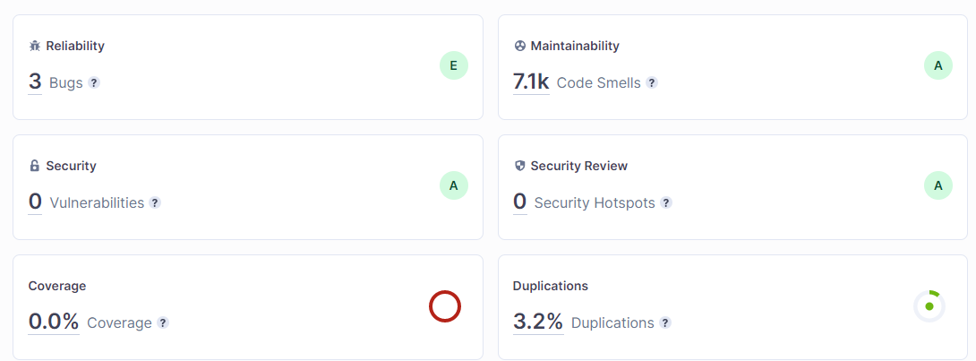  
L’analisi di SonarCloud Post Fortify mostra i seguenti valori:

Sono stati generati 3 Bugs e 32 Code Smells, aumentando il debito tecnico di 2 giorni fino a 97d; pertanto, abbiamo pianificato un Action Plan “extra” in modo da risolvere le issues generate e raggiungere nuovamente il target definito.

Action Plan 15

L’Action Plan 15, in quanto “extra”, è differente dai suoi precedenti, poiché sono state selezionate issues al solo fine di raggiungere velocemente il target, poiché ormai la scadenza era imminente.  
Sono stati risolti Code Smells come java:S1128 e java:S1130.

In seguito, riportiamo le categorie delle issues del suddetto Action Plan:

L’ordine di risoluzione delle issues è avvenuto suddividendole in maniera paritaria tra 3 componenti del gruppo, e raddoppiando il numero di issues assegnate ad un componente, per sopperire al mancato svolgimento delle issues dell’ActionPlan12; facendo sì che tutti quanti risolvessero issues della stessa complessità, assegnandole per tutti i membri del gruppo, il giorno 11 Gennaio.

Per risolvere queste issues, abbiamo deciso di applicare le soluzioni fornite da SonarCloud.

# Analisi Finale

Nell’Analisi Finale è stato raggiunto il nostro obiettivo, poiché il debito tecnico è sceso di 2 giorni, raggiungendo nuovamente i 95d, come da target prefissato.

# Comparazione tra Qualità iniziale e Qualità finale

Abbiamo riportato 4 grafici, realizzati coi dati in nostro possesso, anche per la comparazione tra la qualità iniziale del Software e quella finale, a partire dall’Analisi preliminare fino a giungere all’ActionPlan15.  
Nel primo grafico ci siamo focalizzati sulle Security Vulnerabilities, sui Security Hotspots e sui Bugs, poiché numericamente ampiamente inferiori rispetto ai Code Smells e poiché risolti principalmente tra i primi 4 ActionPlan (salvo il penultimo ActionPlan). La riduzione delle Issues ivi riportate è avvenuta in maniera diretta nell’Action Plan di riferimento, vista la loro bassa popolosità, salvo i Bugs che hanno necessitato due ActionPlan, vista anche la loro generale complessità. Non vi sono state reali cambiamenti involontari, se non per quanto riguarda i Code Smells, che verranno riportati nel prossimo grafico.

Il secondo grafico riguarda i soli Code Smells, poiché la maggior parte degli ActionPlan ha riguardato loro, vista la quantità iniziale (più di 12k).  
L’andamento è stato piuttosto lineare, con alcune modifiche involontarie nella fase iniziale, che ha causato brevi oscillazioni, ed altre nella fase finale, a causa dei Code Smells generati nella soluzione delle issues di Fortify.

In definitiva comparando la qualità iniziale con quella finale, possiamo affermare di aver raggiunto efficacemente il target, nei tempi stabiliti.

Il terzo grafico riguarda il Debito tecnico del progetto, è facile mostrare come il trend riportato da questo grafico sia estremamente simile al Grafico inerente i Code Smells, infatti questi due elementi (nel progetto da noi trattato) sono strettamente legati, poiché i Code Smells andavano a ricoprire gran parte del debito tecnico; di conseguenza potremmo fare le stesse considerazioni sull’aspetto prettamente numerico dei valori riportati e della loro oscillazione

# Time Management

Il quarto grafico riguarda il Time Management nell’arco dei 15 ActionPlan. Sono stati omessi volontariamente gli Action Plan di Fortify, visto che Fortify non riporta alcun tempo stimato per le issues, un caso particolare è l’Action Plan2 poiché SonarCloud non riporta il tempo stimato dei Security Hotspots.

È importante notare come nell’arco dei primi 4 ActionPlan la differenza tra tempo stimato e tempo effettivo non è ampia, rendendo SonarCloud piuttosto affidabile sotto questo aspetto (importante ricordare che questi 4 ActionPlan riguardassero la sicurezza e i Bugs). Tuttavia dal quinto ActionPlan in poi (tutti riguardanti Code Smells), il trend del tempo stimato è variato notevolmente, al contrario del tempo effettivo.

Un motivo evidente è in molti casi la sovrastima, da parte di SonarCloud, di determinate categorie di Issues, mentre un altro fattore importante è stato il continuo processo di adattamento da parte del team a risolvere problematiche simili tra loro, permettendoci di risolvere numerose issues in un tempo minore di quello stimato.

# Rapporto Rejected-Closed

Un dato importante che ci mette a disposizione la piattaforma Redmine è il rapporto tra le issues chiuse regolarmente e le issues rejected.

Come si può evincere dal grafico a sinistra, le issues rejected rapprensentano lo 0.8 % del totale, ricoprendo una netta minoranza.

I motivi per cui abbiamo rejectato determinate issues generalmente per tre motivi:

1. 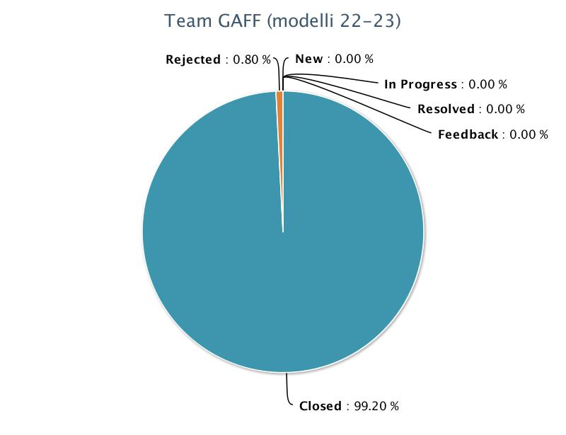Impossibilità d’accesso a determinate librerie, poiché non facenti parte del progetto.
2. Complessità troppa elevata poiché richiedeva il refactoring di un intero metodo o addiritura classe.
3. Risolvendo l’issue assegnataci comparivano ulteriori anomalie all’interno del progetto, obbligandoci ad effettuare una scelta, che la maggior parte delle volte si è tradotta nel Reject.

# Ritardi

Un ulteriore dato importante da riportare a nostro parere è la quantità e la motivazione dei ritardi che sono avvenuti nelle consegne durante l’esecuzione del miglioramento della qualità del progetto.

Per System Failure intendiamo l’inaccessibilità alla piattaforma Redmine, che ci ha impossibilitato a consegnare nei tempi da noi stabiliti.

Per Technical Issues invece abbiamo considerato tutte le situazioni in cui nonostante la piattaforma fosse attiva, ha presentato dei ritardi nell’effettiva ricezione delle commit effettuate.

Per Insufficient Time invece si intende che il tempo stabilito di consegna era soottostimato, poiché in realtà una determinata issue ha dimostrato di richiedere più tempo di quanto concepito inizialmente.  
Dal Pareto Chart si può notare inoltre che più del 90 % dei problemi riscontrati sono dovuti a sole due delle cause presenti, ‘Tempo Insufficiente’ e ‘Problemi Tecnici’.

# Gantt generato (piano di progetto)

In seguito alla realizzazione del Gantt di Pianificazione e del rispettivo d’Esecuzione (riportati per intero nella sezione Documents di Redmine), abbiamo estrapolato le informazioni presenti suddividendo le Issues di Redmine in macrocategorie per ogni tipologia di Issue assegnataci dai rispettivi Software: SonarCloud e Fortify.   
(Consigliamo la visione del Gantt per intero nella sezione Documents di Redmine).

È possibile notare come nell’arco degli ActionPlan vi siano state molteplici istanze di determinate macrocategorie, dovuta ad una conseguente elevata numerosità di quest’ultime.

Come già riportato più volte in questo documento, i primi quattro ActionPlan sono differenti dai successivi poiché trattano categorie differenti; tuttavia, il Gantt mostra come non sia stata solo questa l’unica differenza presente: il team inizialmente ha assegnato e svolto le issues in un arco temporale più vasto (4-5 giorni) e in giorni differenti in base alle necessità dei singoli.

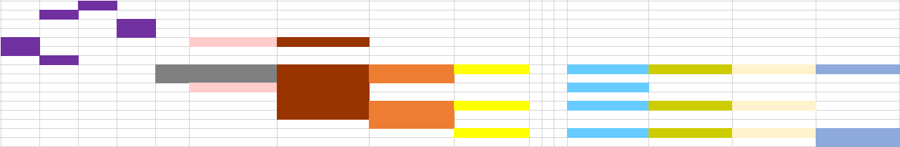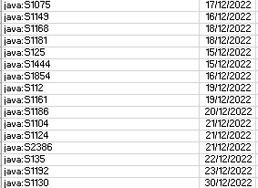

Dal quinto ActionPlan fino al quattordicesimo si può notare invece come i tempi siano stati lentamente compressi fino ad arrivare ad ActionPlan durati un solo giorno.

Questo è stato causato sia da un avvicinamento costante alla scadenza, che al processo continuo di adattamento del team alle issues svolte e ai Tools utilizzati come SonarCloud, Redmine e in seguito Fortify.

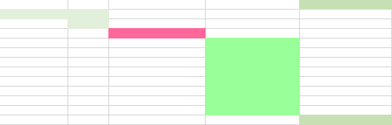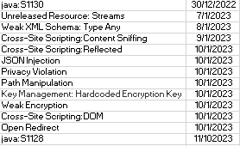

I tre ActionPlan relativi al Software Fortify sono caratterizzati dalle medesime peculiarità elencate poc’anzi, poiché generalmente realizzati in un giorno. Caso particolare è l’ActionPlan15, poiché non previsto fin dalla progettazione iniziale, ma reso necessario a causa dei Bugs e Code Smells generati nei precedenti tre ActionPlan_Fortify.

# Export Test Cases Maven

Riportiamo lo Screen iniziale dei test cases da Maven:

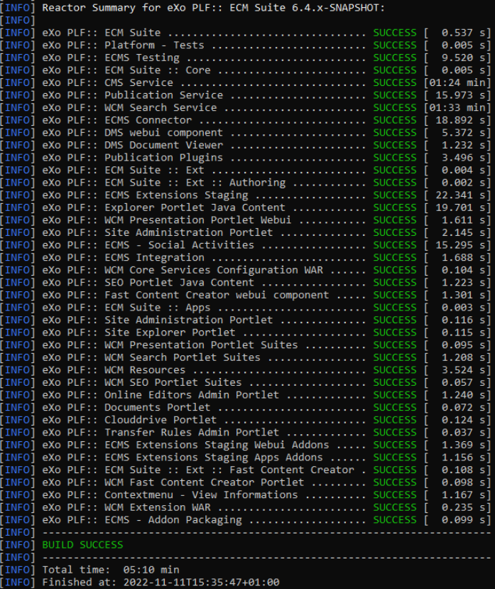

e in seguito lo Screen finale dei test:

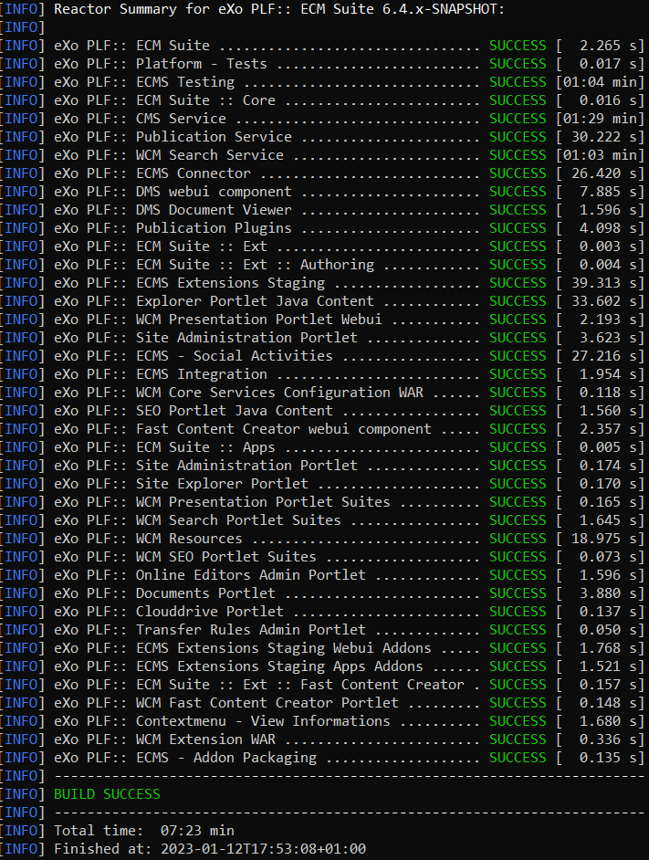

# Conclusione

In conclusione, possiamo affermare che la progettazione avuta luogo in seguito alla prima analisi si è rivelata efficace poiché ci ha permesso di raggiungere il target generale assegnatoci per entrambi i Tools adoperati quali SonarCloud e Fortify nei tempi di consegna stabiliti.